Coffee Shops Tia Rosa
Sistema de Gerenciamento em Python
Relatório de Verificação de Aprendizagem
Disciplina: Lógica de Programação / Python
Agosto de 2026

1. Link do Repositório no GitHub
O código-fonte completo do sistema, incluindo este script de testes, está disponível no repositório público abaixo:
https://github.com/kaueferreirazzz/sistema_coffee_shop

2. Descrição do Sistema Desenvolvido
A Coffee Shops Tia Rosa é uma cafeteria tradicional que, apesar de manter uma boa relação com seus clientes, enfrentava dificuldades operacionais recorrentes: ausência de um sistema de gestão interno (pedidos anotados manualmente, gerando confusões e demora no atendimento), falta de organização no cardápio (sem controle de ingredientes, preços e promoções) e ausência de um cadastro de clientes que permitisse ações de fidelização.
Para atender a essas necessidades, foi desenvolvida uma solução em Python, executada via linha de comando, que centraliza a gestão da cafeteria em três módulos principais: Produtos, Clientes e Pedidos, além de um módulo de Relatórios.
Objetivo geral: desenvolver uma solução em Python para o Coffee Shops Tia Rosa que simule funcionalidades de um sistema de gerenciamento ou atendimento, como cadastro de produtos, pedidos, clientes, entre outros.
Objetivos específicos:
- Aplicar na prática os conceitos estudados na disciplina;
- Criar um sistema com interface simples (pode ser por linha de comando);
- Demonstrar lógica de programação por meio de listas, dicionários, funções, classes e estruturas de controle;
- Produzir documentação explicativa do projeto;
- Compartilhar o código via GitHub, com acesso público.
Principais funcionalidades entregues:
- Cadastro, listagem, atualização de estoque e remoção de produtos do cardápio;
- Cadastro e listagem de clientes, com pontuação automática em um programa de fidelidade (1 ponto a cada R$10 gastos);
- Criação de pedidos com múltiplos itens, verificação automática de estoque disponível e cálculo do valor total;
- Aplicação de cupons de promoção/desconto (ex.: TIAROSA10 = 10% de desconto);
- Cancelamento de pedidos, com devolução automática dos itens ao estoque;
- Relatório simples de vendas, mostrando total vendido, número de pedidos e produto mais vendido.

3. Explicação do Código (Passo a Passo)
O sistema foi organizado em um único arquivo (sistema_coffee_shop.py) dividido em blocos lógicos, descritos a seguir.

3.1. Classes do domínio
Foram criadas três classes para representar as entidades do negócio, cada uma com seus próprios atributos e um método __str__ para exibição formatada:
Classe | Responsabilidade
Produto | Representa um item do cardápio: id, nome, categoria, preço e estoque.
Cliente | Representa um cliente cadastrado: id, nome, telefone, e-mail e pontos de fidelidade.
Pedido | Representa um pedido: id, cliente, lista de itens, status, data/hora e desconto aplicado.

class Produto:
def __init__(self, id_produto, nome, categoria, preco, estoque):
self.id = id_produto
self.nome = nome
self.categoria = categoria
self.preco = preco
self.estoque = estoque

3.2. Classe SistemaCoffeeShop (regras de negócio)
Essa classe concentra toda a lógica de negócio e usa dicionários para armazenar produtos e clientes (acesso rápido por ID) e uma lista para o histórico de pedidos:
class SistemaCoffeeShop:
def __init__(self, nome_loja="Coffee Shops Tia Rosa"):
self.produtos = {} # dicionário {id: Produto}
self.clientes = {} # dicionário {id: Cliente}
self.pedidos = [] # lista de objetos Pedido
self.promocoes = {} # dicionário {codigo: percentual}
A partir dela, funções (métodos) foram criadas para cada operação de negócio, entre elas:
- cadastrar_produto(): cria um novo Produto e o adiciona ao dicionário de produtos, gerando um ID automático;
- criar_pedido(): recebe o cliente e uma lista de itens desejados, valida a existência do produto e a disponibilidade em estoque, calcula o total (aplicando desconto quando há promoção válida) e credita pontos de fidelidade ao cliente;
- cancelar_pedido(): percorre a lista de pedidos, localiza o pedido pelo ID e devolve as quantidades ao estoque dos produtos;
- relatorio_vendas(): usa um dicionário auxiliar para contar quantas unidades de cada produto foram vendidas e identifica o mais vendido com a função max().
Trecho da função de criação de pedidos, que ilustra o uso de laços de repetição, estruturas condicionais e manipulação de listas/dicionários:
for id_produto, quantidade in itens_desejados:
produto = self.buscar_produto(id_produto)
if not produto:
erros.append(f"Produto ID {id_produto} não encontrado.")
continue
if produto.estoque < quantidade:
erros.append(f"Estoque insuficiente para '{produto.nome}'.")
continue
pedido.adicionar_item(produto, quantidade)
produto.estoque -= quantidade

3.3. Interface de linha de comando (menus)
A interação com o usuário acontece por meio de funções de menu (menu_produtos, menu_clientes, menu_pedidos, menu_relatorios), cada uma em um laço while True que exibe as opções e chama os métodos correspondentes do SistemaCoffeeShop conforme a escolha digitada. A função menu_principal() é o ponto de entrada do programa e orquestra a navegação entre os submenus.
def menu_principal():
sistema = SistemaCoffeeShop()
carregar_dados_iniciais(sistema)
while True:
print("1. Produtos 2. Clientes 3. Pedidos 4. Relatório 0. Sair")
opcao = input("Escolha uma opção: ")
if opcao == "1": menu_produtos(sistema)
elif opcao == "2": menu_clientes(sistema)
elif opcao == "3": menu_pedidos(sistema)
elif opcao == "4": menu_relatorios(sistema)
elif opcao == "0": break
Também foram criadas funções auxiliares de leitura segura de dados (ler_int e ler_float), que tratam erros de digitação usando try/except, evitando que o programa trave caso o usuário digite um valor inválido.
Por fim, a função carregar_dados_iniciais() popula o sistema com produtos, clientes e promoções de exemplo assim que o programa é iniciado, facilitando os testes e demonstrações.

4. Prints das Telas em Funcionamento
A seguir são apresentadas capturas da execução real do sistema no terminal, cobrindo os principais fluxos: cadastro de produto, listagem do cardápio, cadastro de clientes, criação de um pedido com aplicação de cupom de desconto e geração do relatório de vendas.

4.1. Cadastro de novo produto
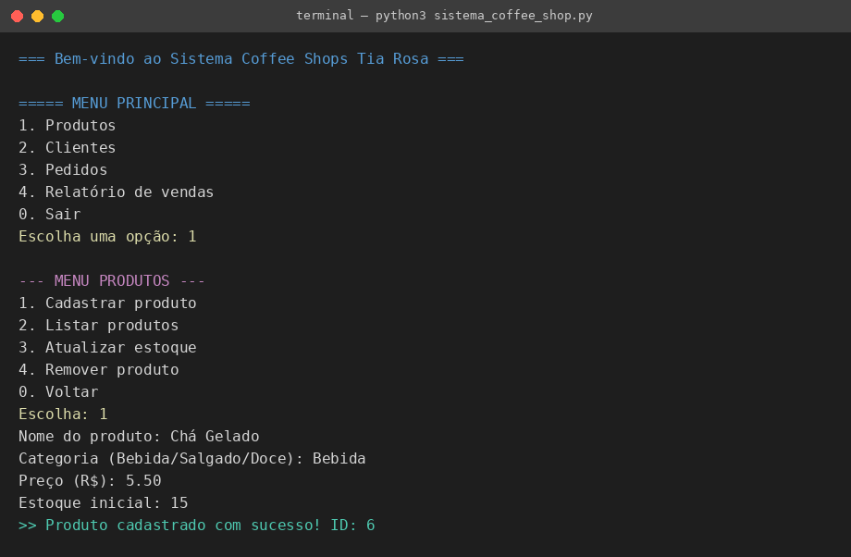
Figura 1 — Cadastro do produto "Chá Gelado" pelo menu de Produtos.

4.2. Listagem do cardápio
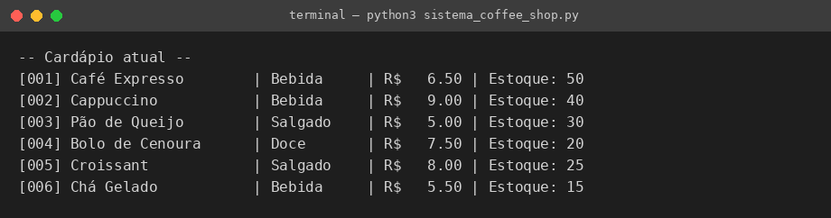
Figura 2 — Cardápio completo, incluindo o item recém-cadastrado.

4.3. Cadastro e listagem de clientes
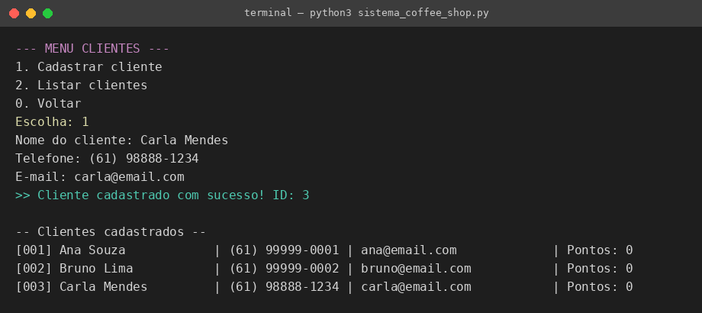
Figura 3 — Cadastro da cliente "Carla Mendes" e listagem de todos os clientes.

4.4. Criação de pedido com desconto
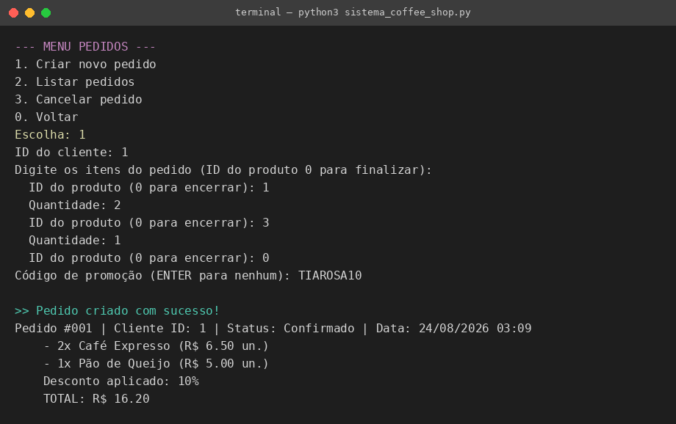
Figura 4 — Pedido com 2 itens e cupom TIAROSA10 (10% de desconto) aplicado com sucesso.

4.5. Relatório de vendas
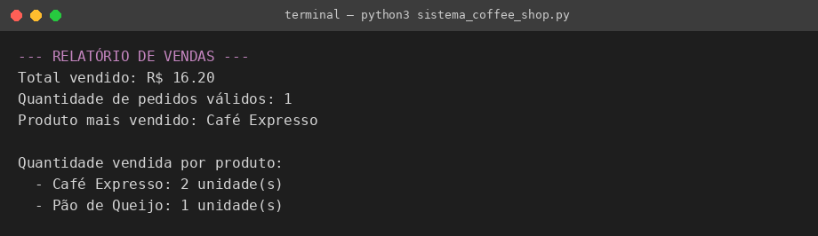
Figura 5 — Relatório mostrando total vendido, quantidade de pedidos e produto mais vendido.

5. Conclusão e Aprendizados
O desenvolvimento do sistema para a Coffee Shops Tia Rosa permitiu aplicar, em um cenário prático e próximo da realidade de um pequeno negócio, os principais conceitos estudados na disciplina de lógica de programação em Python.
Durante a construção do projeto, foi possível consolidar o uso de classes para modelar entidades do mundo real (produtos, clientes e pedidos), dicionários para armazenamento e busca eficiente por identificador, listas para manter o histórico de pedidos, além de estruturas de repetição e condicionais para implementar as regras de negócio, como a verificação de estoque e a aplicação de descontos.
O maior aprendizado do projeto foi perceber como a organização do código em funções e classes bem definidas facilita tanto a manutenção quanto a extensão do sistema — por exemplo, seria simples adicionar novas funcionalidades, como um controle de caixa ou integração com pagamento, reaproveitando a estrutura já criada.
Como próximos passos, o sistema poderia evoluir para persistir os dados em arquivo (CSV/JSON) ou banco de dados, garantindo que as informações não se percam ao encerrar o programa, e ganhar uma interface gráfica para facilitar ainda mais o uso pela equipe da cafeteria, atendendo diretamente à dificuldade de familiaridade com tecnologia apontada na situação-problema.

